

**UNIVERSIDAD PERUANA DE CIENCIAS APLICADAS**

**FACULTAD DE INGENIERÍA**

**Curso:** Fundamentos de Sistemas de Información

**Sección:** 2055

**Grupo:** 02

**Docente:** Gonzalo Pablo Mori Pereyra

**Tema:**  Impacto Deportivo

|  |  |
| --- | --- |
| **Apellidos y Nombres** | **Código** |
| 1. Aguirre Huamán, André Sebastián | u20211a174 |
| 2. Avalos Arias, Diego Alessandro | u20221d254 |
| 3. Lucas Moreto, James | u202317816 |
| 4. Pinto Buitrón, Moises Alfredo | u201823227 |

**2025 - 01**

# **Resumen**

El presente trabajo final tiene como propósito integrar los conocimientos adquiridos en el curso de Fundamentos de Sistemas de Información mediante el diseño y desarrollo de un sistema automatizado para la gestión de campeonatos deportivos de fútbol, orientado a resolver los principales problemas operativos que enfrenta la empresa Impacto Deportivo. La propuesta se enfoca en digitalizar procesos críticos como la inscripción de equipos, la programación automática del fixture y el registro de resultados, todo con el objetivo de optimizar tiempos, reducir errores y mejorar la experiencia de los usuarios y organizadores.

Para lograr esto, se han utilizado diversas herramientas tecnológicas y metodologías propias del desarrollo de sistemas de información. El lenguaje de programación principal es C#, implementado en la plataforma Windows Forms, lo cual permite crear interfaces gráficas intuitivas y funcionales. A nivel de base de datos, se emplea SQL Server para el almacenamiento seguro y estructurado de la información, aplicando principios de normalización e integridad referencial. El diseño del sistema sigue una arquitectura por capas, separando las entidades, los servicios y la lógica de presentación para garantizar escalabilidad y mantenibilidad.

Además, se incluyen diagramas de clases, diagramas de datos y un modelo relacional para describir de forma visual la estructura del sistema. También se ha construido un prototipo funcional que simula las principales funcionalidades del sistema, así como un manual de usuario que facilita su comprensión. Este trabajo busca demostrar el dominio técnico de las herramientas empleadas y su aplicación práctica en un contexto real de negocio.

# **Índice**

Resumen 2

Índice 3

Objetivo del Estudiante (Student Outcome) 4

Capítulo 1: Presentación 7

Capítulo 2: Diagrama de Clases 9

Capítulo 3: BD SQL 10

Capítulo 4: Manual de Usuario 17

Conclusiones 31

Glosario 33

Bibliografía 34

# **Objetivo del Estudiante (Student Outcome)**

|  |  |  |  |
| --- | --- | --- | --- |
| **Student Outcome ABET** | | **Criterios** | **Actividades Individuales** |
| ABET 5 | La capacidad de funcionar efectivamente como miembro o líder en un equipo cuyos miembros juntos proporcionan liderazgo, crean un entorno de colaboración e inclusivo, establecen objetivos, planifican tareas y cumplen objetivos | Puntaje específico |  |
| 5.c1. Participa en equipos multidisciplinarios con eficacia, eficiencia y objetividad, en el marco de un proyecto en soluciones de sistemas de información | **Aguirre Huamán André Sebastián** participó activamente en el proyecto, contribuyendo de manera significativa en las siguientes áreas:   * Documentación y presentación del proyecto * Diseño y modelado de la base de datos. * Elaboración del diagrama de clases y diccionario de datos. * Diseño estructural y visual de los formularios del sistema. * Desarrollo del código para el registro y gestión de datos, generación automática de partidos, creación de reportes y validaciones funcionales del sistema.   Durante el desarrollo, demostró un alto nivel de responsabilidad, iniciativa y capacidad para desenvolverse en un entorno técnico multidisciplinario, cumpliendo con los objetivos del proyecto de forma eficiente y profesional.  **Avalos Arias, Diego Alessandro:** Contribuyó de forma activa en el diseño y desarrollo de los formularios del sistema, aplicando sus conocimientos técnicos en la codificación y validación de funcionalidades. Participó en la integración de componentes, revisión de errores y pruebas funcionales, colaborando con sus compañeros para asegurar el cumplimiento de los objetivos del proyecto. Su participación reflejó compromiso, responsabilidad y capacidad de adaptación dentro de un equipo multidisciplinario.  **James Lucas Moreto:** Investigue posibles temáticas para el desarrollo del proyecto, proponiendo ideas que respondan a un problema real y viable. Participe junto al equipo en el diseño y codificación de los formularios, revisando funcionalidades, pruebas y correcciones de errores en un entorno colaborativo.  **Pinto Buitrón, Moises Alfredo:** Contribuí activamente en la planificación y seguimiento del proyecto, coordinando tareas entre los miembros del equipo para asegurar el cumplimiento de los plazos establecidos. Participé en la elaboración de los casos de uso y en la definición de los requerimientos funcionales y no funcionales del sistema, lo cual permitió establecer una base clara y coherente para el desarrollo. Colaboré en la documentación técnica del proyecto, estructurando manuales de usuario y técnico, y asegurando que la información fuera clara, completa y accesible. Además, apoyé en la integración de módulos desarrollados por distintos miembros, asegurando su compatibilidad y correcto funcionamiento dentro del sistema. |
| Puntaje específico |  |
| 5.c2. Conoce al menos un sector empresarial o dominio de aplicación de soluciones de tecnologías de la información. | **Aguirre Huamán André Sebastián:**  Redactó los procesos de negocio  Elaboró los requerimientos funcionales y no funcionales aplicando conocimientos del dominio empresarial para asegurar prácticas adecuadas en el desarrollo del sistema.  **Avalos Arias, Diego Alessandro:** Analizó los procesos de la empresa Impacto Deportivo y colaboró en la validación de requerimientos, aplicando conocimientos del sector deportivo para el desarrollo del sistema.  **James Lucas Moreto**: Me encargé de redactar la descripción del negocio y los procesos de la empresa Impacto Deportivo, analizando el sector deportivo y sus necesidades operativas.  **Pinto Buitrón, Moises Alfredo:** Realicé un análisis detallado del entorno operativo de la empresa Impacto Deportivo, enfocándome en identificar sus principales necesidades en la gestión de eventos y registros deportivos. A partir de este estudio, colaboré en la definición de los actores del sistema y sus interacciones, basándome en el conocimiento del funcionamiento real del sector deportivo. |
| Puntaje específico |  |
| 5.c3. Conocimientos de nuevos métodos de colaboración y comunicación | **Aguirre Huamán André Sebastián:** Coordinó y envió avances del proyecto utilizando herramientas digitales como WhatsApp, promoviendo una comunicación efectiva y resolución de conflictos dentro del equipo  **Avalos Arias, Diego Alessandro:** Utilizó herramientas digitales como WhatsApp y plataformas de intercambio de archivos para coordinar con su equipo, compartir avances y mantener una comunicación fluida durante todo el proyecto.  **James Lucas Moreto**:Participé activamente con el grupo, aportando ideas . Fomentando el uso compartido de documentos y herramientas como WhatsApp  **Pinto Buitrón, Moises Alfredo:** Durante el desarrollo del proyecto, propuse y coordiné sesiones virtuales para resolver dudas técnicas y revisar avances en conjunto, lo que fortaleció la dinámica de trabajo en equipo y optimizó la toma de decisiones. |

# 

# **Capítulo 1: Presentación**

**Descripción del negocio y procesos**

La empresa Impacto Deportivo se dedica a la organización de campeonatos y eventos deportivos de fútbol en la ciudad de Lima, Perú. Sus servicios están dirigidos a públicos diversos, incluyendo empresas, instituciones educativas y asociaciones. Su propuesta de valor se basa en ofrecer experiencias deportivas que combinan competencia, entretenimiento y una gestión logística eficiente.

Actualmente, la empresa enfrenta diversos retos relacionados con la ejecución de sus procesos. Entre ellos se encuentran el manejo manual de inscripciones, el diseño de calendarios de partidos (fixture), y la recopilación no sistematizada de resultados y estadísticas. Estas limitaciones generan errores frecuentes, duplicidad de datos, retrasos operativos y dificultades en la toma de decisiones organizativas.

Para abordar estas problemáticas, se propone el desarrollo de un sistema de información que permita automatizar los procesos clave de las siguientes áreas:

* Área de Inscripción y registro de participantes
* Área de Planificación de torneos y generación de fixtures
* Área de Registro de resultados y estadísticas

Con la implementación del sistema, se espera una mejora en la eficiencia operativa, una reducción de errores humanos y una mejor experiencia para organizadores y participantes.

**Funcionalidades del sistema**

El sistema desarrollado está orientado a brindar soporte a los organizadores de campeonatos deportivos a través de una plataforma de escritorio basada en Windows Forms. Las funcionalidades principales del sistema incluyen:

* **Registro y autenticación de usuarios**

Permite el acceso seguro de los organizadores mediante validación de credenciales, asegurando que solo usuarios autorizados puedan gestionar torneos.

* **Gestión de torneos**

Permite registrar torneos con su respectivo nombre, modalidad, categoría, fechas de inicio y fin, cantidad de premiados y monto del premio. Además, gestiona su estado: *Abierto*, *En curso* o *Finalizado*.

* **Inscripción de equipos y jugadores**

Facilita el registro de equipos participantes con sus datos de contacto, y la inscripción de jugadores asociados a un equipo. Cada jugador se registra con su información personal y siempre está vinculado a un equipo.

* **Generación automática de fixture**

El sistema crea automáticamente el calendario de partidos (fixture) bajo un formato de eliminación directa, respetando el número de equipos inscritos y distribuyendo partidos por orden y cancha.

* **Registro de resultados y estadísticas**

Permite registrar los resultados de cada partido, asignar automáticamente al equipo ganador y avanzar de ronda. También permite ingresar estadísticas individuales por jugador: goles, asistencias y faltas.

* **Resumen del torneo**

Muestra en cualquier momento el resumen del torneo, incluyendo partidos disputados, goles, ganadores, tabla de posiciones y top de goleadores.

* **Visualización de reportes**

Incluye reportes estadísticos como:

* + Equipos con mejor diferencia de goles
  + Jugadores con más asistencias
  + Promedio de goles por partido por torneo
  + Ranking de equipos por efectividad
  + Top 10 goleadores por torneo
* **Gestión de múltiples torneos**

Permite administrar varios torneos simultáneamente sin interferencia entre sus datos, facilitando la organización de diferentes campeonatos a lo largo del tiempo.

Estas funcionalidades han sido diseñadas para integrarse con una base de datos en SQL Server, garantizando la seguridad, trazabilidad y accesibilidad de la información. El sistema está estructurado bajo una arquitectura por capas, lo que facilita su mantenimiento, escalabilidad y futuras ampliaciones.

# **Capítulo 2: Diagrama de Clases**

El diagrama de clases del sistema de gestión de torneos deportivos modela las principales entidades del sistema y sus métodos, siguiendo los principios de la programación orientada a objetos. Este diagrama fue elaborado utilizando el lenguaje de modelado estándar UML (Unified Modeling Language), que permite representar visualmente las clases, atributos, métodos y asociaciones necesarias para el funcionamiento del sistema. La mayoría de las clases incorpora operaciones básicas de CRUD (Crear, Leer, Actualizar y Eliminar), necesarias para la gestión completa de los datos dentro del sistema.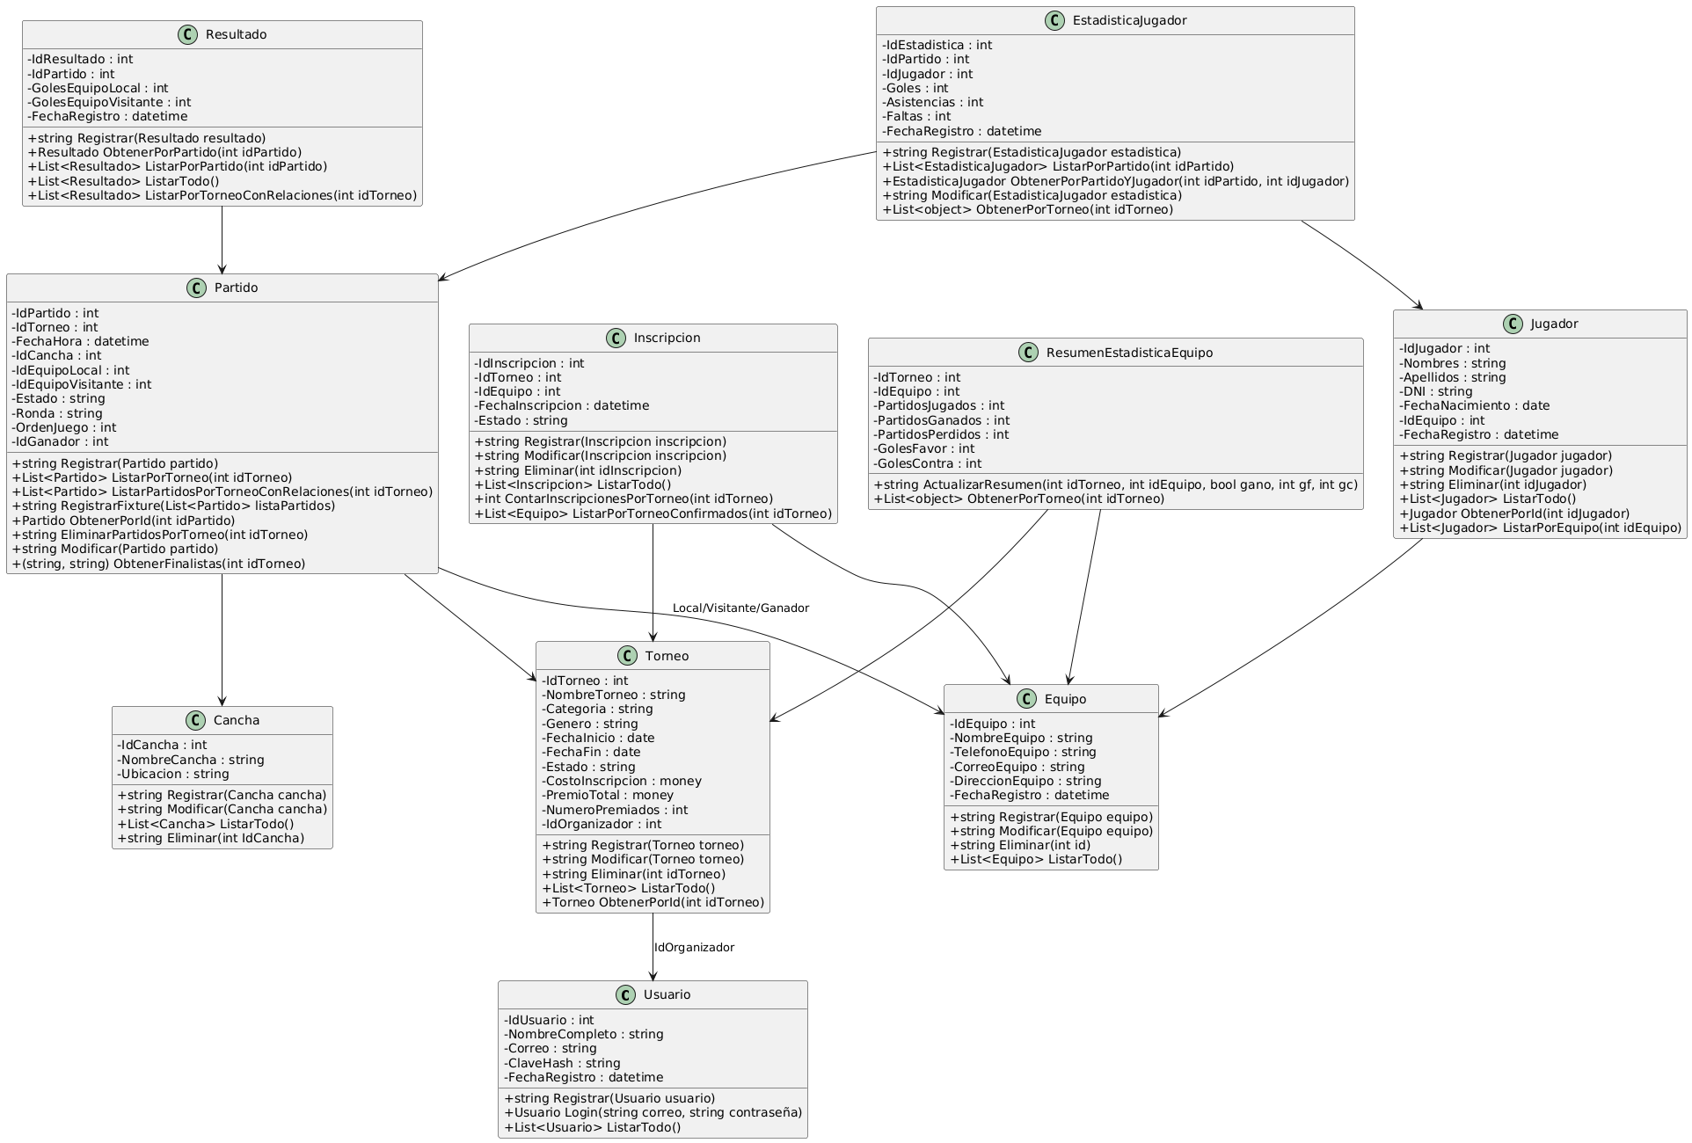

# **Capítulo 3: BD SQL**

El diseño de la base de datos del sistema de gestión de torneos deportivos para la empresa Impacto Deportivo fue realizado siguiendo principios de normalización, integridad referencial y claridad estructural. El objetivo fue garantizar un almacenamiento eficiente, seguro y escalable de la información clave relacionada con los torneos, participantes y resultados: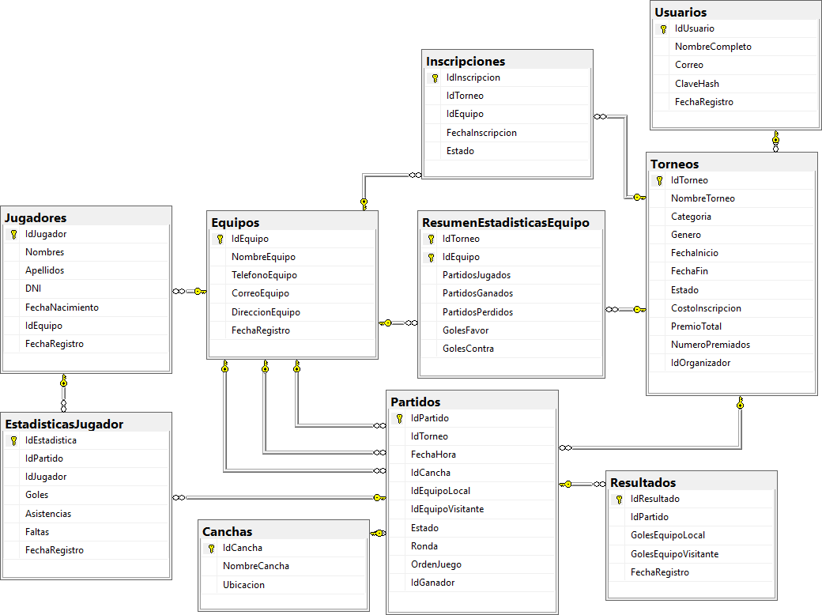

La base de datos está compuesta por 10 tablas que representan las entidades y relaciones esenciales del sistema:

* **Usuarios**Contiene la información de los organizadores registrados. Incluye campos como nombre completo, correo único y contraseña cifrada (Clave Hash). Cada usuario puede gestionar uno o más torneos.

|  |  |  |
| --- | --- | --- |
| **Campo** | **Tipo de Dato** | **Descripción** |
| IdUsuario | INT | Identificador único del usuario |
| NombreCompleto | VARCHAR(100) | Nombre completo del usuario |
| Correo | VARCHAR(100) | Correo electrónico del usuario |
| ClaveHash | VARCHAR(255) | Contraseña cifrada del usuario |
| FechaRegistro | DATETIME | Fecha de registro del usuario |

* **Torneos**Registra los torneos creados, especificando su nombre, categoría, fechas, costo de inscripción y premio total. Se vincula al organizador mediante una clave foránea a la tabla Usuarios.

|  |  |  |
| --- | --- | --- |
| **Campo** | **Tipo de Dato** | **Descripción** |
| IdTorneo | INT | Identificador único del torneo |
| NombreTorneo | VARCHAR(100) | Nombre del torneo |
| Categoría | VARCHAR(50) | Categoría del torneo (ej: Sub-20, Libre) |
| Género | VARCHAR(10) | Género del torneo (Masculino/Femenino) |
| FechaInicio | DATE | Fecha de inicio del torneo |
| FechaFin | DATE | Fecha de finalización del torneo |
| Estado | VARCHAR(20) | Estado actual del torneo |
| CostoInscripcion | MONEY | Monto de inscripción |
| PremioTotal | MONEY | Premio total del torneo |
| NumeroPremiados | INT | Número de equipos premiados |
| IdOrganizador | INT | Organizador del torneo (usuario) |

* **Equipos**Almacena los datos generales de los equipos participantes, como nombre, contacto y fecha de registro. Esta entidad se relaciona posteriormente con jugadores e inscripciones.

|  |  |  |
| --- | --- | --- |
| **Campo** | **Tipo de Dato** | **Descripción** |
| IdEquipo | INT | Identificador único del equipo |
| NombreEquipo | VARCHAR(100) | Nombre del equipo |
| TelefonoEquipo | VARCHAR(15) | Teléfono de contacto del equipo |
| CorreoEquipo | VARCHAR(100) | Correo del equipo |
| DireccionEquipo | VARCHAR(200) | Dirección del equipo |
| FechaRegistro | DATETIME | Fecha de registro del equipo |

* **Jugadores**Representa a los integrantes de cada equipo. Cada jugador está vinculado a un equipo a través de la clave foránea IdEquipo, y se registra su nombre, DNI y fecha de nacimiento.

|  |  |  |
| --- | --- | --- |
| **Campo** | **Tipo de Dato** | **Descripción** |
| IdJugador | INT | Identificador único del jugador |
| Nombres | VARCHAR(100) | Nombres del jugador |
| Apellidos | VARCHAR(100) | Apellidos del jugador |
| DNI | CHAR(8) | Documento de identidad del jugador |
| FechaNacimiento | DATE | Fecha de nacimiento del jugador |
| IdEquipo | INT | Equipo al que pertenece el jugador |
| FechaRegistro | DATETIME | Fecha de registro del jugador |

* **Inscripciones**Relaciona a los equipos con los torneos, indicando el estado de su inscripción (pendiente, confirmado o rechazado). Incluye una marca temporal con la fecha de inscripción.

|  |  |  |
| --- | --- | --- |
| **Campo** | **Tipo de Dato** | **Descripción** |
| IdInscripcion | INT | Identificador único de inscripción |
| IdTorneo | INT | Torneo inscrito |
| IdEquipo | INT | Equipo inscrito |
| FechaInscripcion | DATETIME | Fecha en que se realizó la inscripción |
| Estado | VARCHAR(20) | Estado de la inscripción |

* **Canchas** Registra la información de las sedes donde se desarrollan los partidos, incluyendo su nombre y ubicación.

|  |  |  |
| --- | --- | --- |
| **Campo** | **Tipo de Dato** | **Descripción** |
| IdCancha | INT | Identificador único de cancha |
| NombreCancha | VARCHAR(100) | Nombre de la cancha |
| Ubicacion | VARCHAR(200) | Dirección o lugar de la cancha |

* **Partidos**Esta tabla contiene los encuentros programados para cada torneo, relacionando los equipos participantes, la cancha, la fecha y el estado del partido (programado, finalizado, reprogramado). También se indica al equipo ganador cuando corresponda.

|  |  |  |
| --- | --- | --- |
| **Campo** | **Tipo de Dato** | **Descripción** |
| IdPartido | INT | Identificador único del partido |
| IdTorneo | INT | Torneo al que pertenece el partido |
| FechaHora | DATETIME | Fecha y hora del partido |
| IdCancha | INT | Cancha donde se juega |
| IdEquipoLocal | INT | Equipo local |
| IdEquipoVisitante | INT | Equipo visitante |
| Estado | VARCHAR(20) | Estado del partido |
| Ronda | VARCHAR(50) | Etapa del torneo (ej. Semifinal) |
| OrdenJuego | INT | Orden de juego en la ronda |
| IdGanador | INT | Equipo que ganó el partido |

* **Resultados**Guarda los resultados de cada partido, incluyendo los goles anotados por cada equipo. Esta tabla elimina la necesidad de una tabla intermedia de tipos de resultados, simplificando el modelo.

|  |  |  |
| --- | --- | --- |
| **Campo** | **Tipo de Dato** | **Descripción** |
| IdResultado | INT | Identificador único del resultado |
| IdPartido | INT | Partido al que pertenece |
| GolesEquipoLocal | INT | Goles del equipo local |
| GolesEquipoVisitante | INT | Goles del equipo visitante |
| FechaRegistro | DATETIME | Fecha de registro del resultado |

* **Estadísticas por jugador**Registra información detallada del desempeño individual de los jugadores por partido, incluyendo goles, asistencias y faltas. Esta tabla también se simplifica al omitir una entidad separada de tipos de estadísticas.

|  |  |  |
| --- | --- | --- |
| **Campo** | **Tipo de Dato** | **Descripción** |
| IdEstadistica | INT | Identificador de la estadística |
| IdPartido | INT | Partido en el que se realizó la acción |
| IdJugador | INT | Jugador al que pertenece la estadística |
| Goles | INT | Cantidad de goles |
| Asistencias | INT | Cantidad de asistencias |
| Faltas | INT | Cantidad de faltas cometidas |
| FechaRegistro | DATETIME | Fecha de registro de la estadística |

* **ResumenEstadisticasEquipo**Representa la tabla de posiciones acumulada por torneo y por equipo. Incluye partidos jugados, ganados, perdidos y el balance de goles a favor y en contra. Su clave primaria compuesta (IdTorneo, IdEquipo) permite una vista consolidada por torneo.

|  |  |  |
| --- | --- | --- |
| **Campo** | **Tipo de Dato** | **Descripción** |
| IdTorneo | INT | Torneo del resumen |
| IdEquipo | INT | Equipo del resumen |
| PartidosJugados | INT | Total de partidos jugados |
| PartidosGanados | INT | Total de partidos ganados |
| PartidosPerdidos | INT | Total de partidos perdidos |
| GolesFavor | INT | Total de goles a favor |
| GolesContra | INT | Total de goles en contra |

# **Capítulo 4: Manual de Usuario**

Este manual tiene como objetivo guiar al usuario en el uso del sistema de gestión de campeonatos deportivos, explicando la función y el uso de cada uno de los formularios disponibles. A continuación, se detallan las pantallas del sistema y las acciones que el usuario puede realizar en cada una de ellas.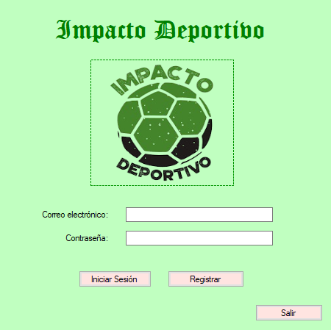

**1. FormLogin – Iniciar sesión**

Esta es la primera pantalla del sistema. El usuario debe ingresar su correo electrónico y contraseña registrados para acceder. Si los datos son correctos, se abrirá el menú principal. En caso contrario, se mostrará un mensaje de error.

**Acción del usuario:**

* Ingresar sus credenciales.
* Hacer clic en "Iniciar sesión".

**2. FormRegistrarUsuario – Registro de nuevo usuario**

Permite a nuevos organizadores crear una cuenta en el sistema. Se solicita ingresar nombre completo, correo electrónico y una contraseña segura.

**Acción del usuario:**

* Completar el formulario de registro.
* Hacer clic en "Registrar".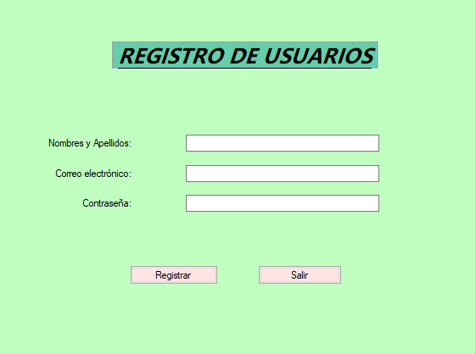

### 

**3. FormMenuPrincipal – Menú principal del sistema**

Una vez dentro del sistema, el menú principal presenta accesos a todas las funcionalidades: torneos, equipos, resultados, estadísticas, etc.

**Acción del usuario:**

* Seleccionar la opción deseada.

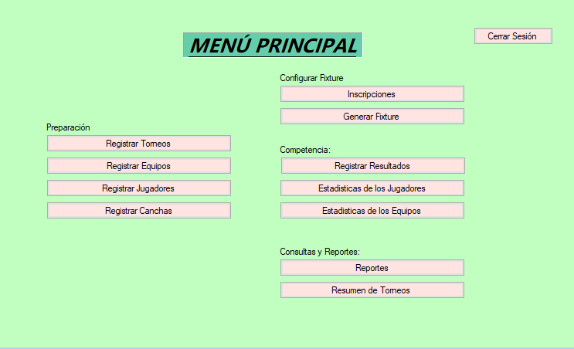

**4. FormRegistrarTorneo – Registro de torneo**

Permite crear un nuevo torneo. Se deben ingresar los datos básicos: nombre del torneo, fechas, categoría, género, costo y premio.

**Acción del usuario:**

* Llenar los campos solicitados.
* Hacer clic en "Registrar", “Modificar", “Mostrar" o “Eliminar”.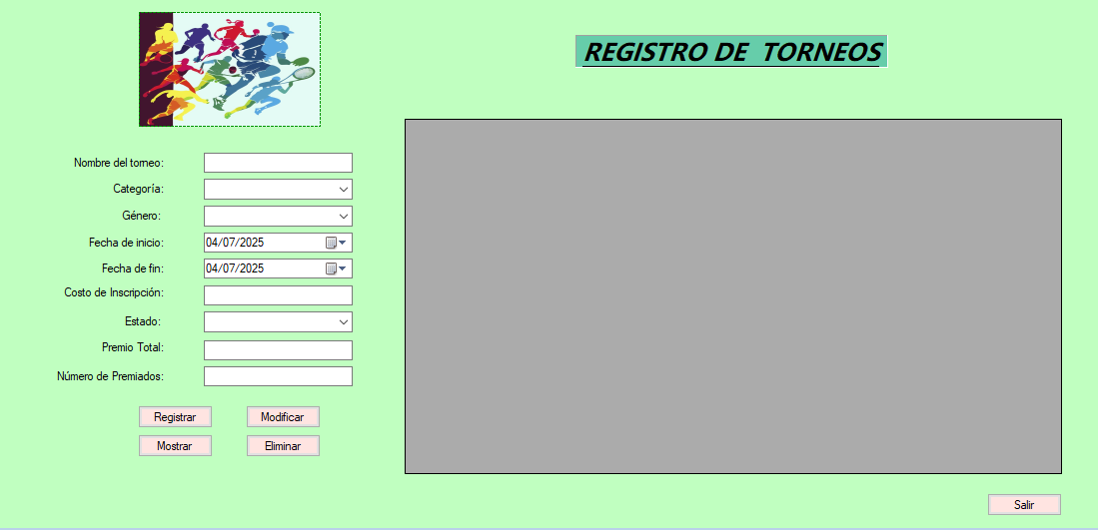

**5. FormRegistrarEquipo – Registro de equipos**

Se utiliza para registrar los equipos participantes, incluyendo nombre del equipo, teléfono, correo y dirección.

**Acción del usuario:**

* Ingresar los datos de contacto del equipo.
* Hacer clic en "Registrar", “Modificar", “Mostrar" o “Eliminar”.  
  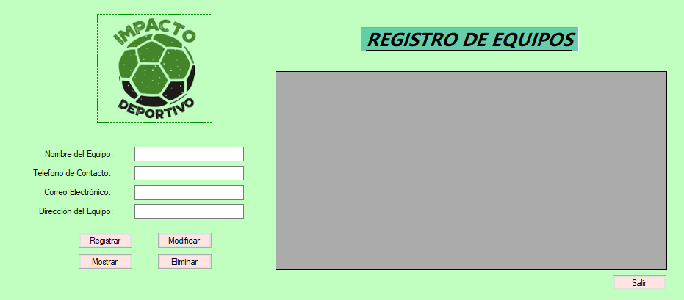

### 

**6. FormRegistrarJugadores – Registro de jugadores**

Permite añadir jugadores a equipos ya registrados. Se deben ingresar los nombres, apellidos, DNI y fecha de nacimiento del jugador.

**Acción del usuario:**

* Seleccionar el equipo.
* Ingresar los datos del jugador.
* Hacer clic en "Registrar", “Modificar", “Mostrar" o “Eliminar”.
* También se puede filtrar jugadores por equipo  
  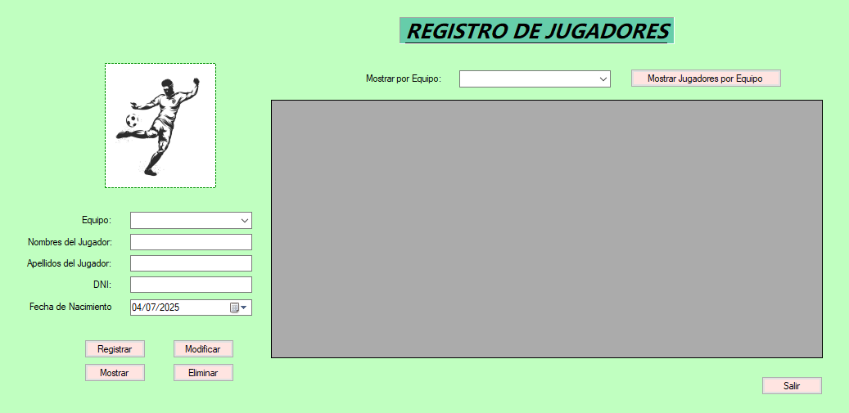

### 

**7. FormRegistrarCanchas – Registro de canchas**

Permite registrar las canchas disponibles para los torneos. Se debe indicar nombre de la cancha y ubicación.

**Acción del usuario:**

* Ingresar los datos de la cancha.
* Hacer clic en "Registrar", “Modificar", “Mostrar" o “Eliminar”.  
  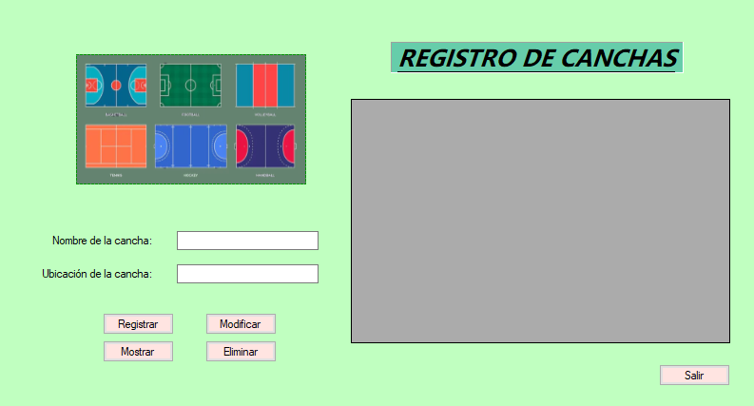

**8. FormRegistrarInscripciones – Inscripción de equipos a torneos**

Este formulario permite vincular equipos con torneos disponibles. El sistema valida que el equipo confirme su asistencia al torneo.

**Acción del usuario:**

* Seleccionar torneo y equipo.
* Confirmar inscripción.
* Hacer clic en "Registrar", “Modificar", “Mostrar" o “Eliminar”.

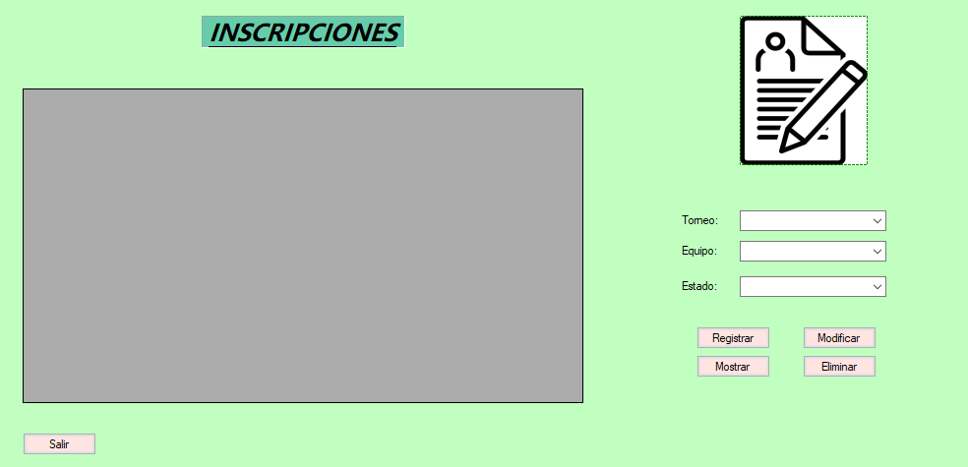

### 

**9. FormGenerarFixture – Generación automática del fixture**

Genera el cronograma de partidos de forma automática según la modalidad del torneo, disponibilidad de canchas y configuración establecida.

**Acción del usuario:**

* Seleccionar el torneo.
* Asegurarse que los 8 equipos inscritos en un torneo estén en estado “Confirmado”.
* Generar el fixture automáticamente.

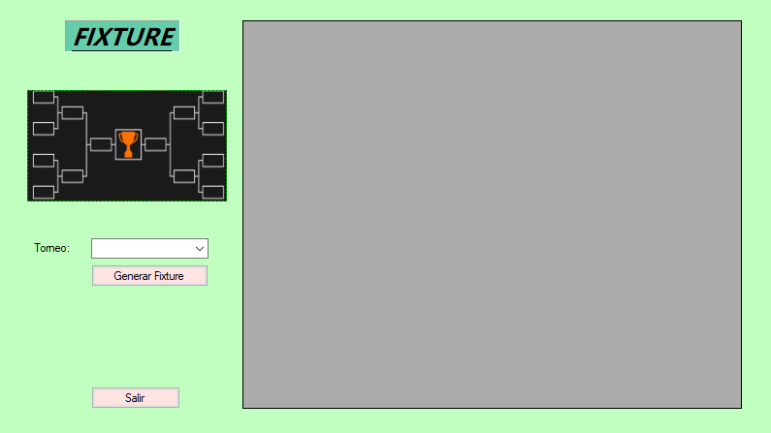

### 

**10. FormRegistrarResultados – Registro de resultados**

Formulario para ingresar los resultados de cada partido jugado. Los datos se actualizan automáticamente en la tabla de posiciones.

**Acción del usuario:**

* Seleccionar el torneo.
* Seleccionar el partido.
* Presionar “Ver Equipos” para ver los equipos que se enfrentarán.
* Ingresar goles por equipo.
* Registrar resultado.
* Presionar “Ver Equipos” nuevamente y repetir hasta que el torneo finalice.  
  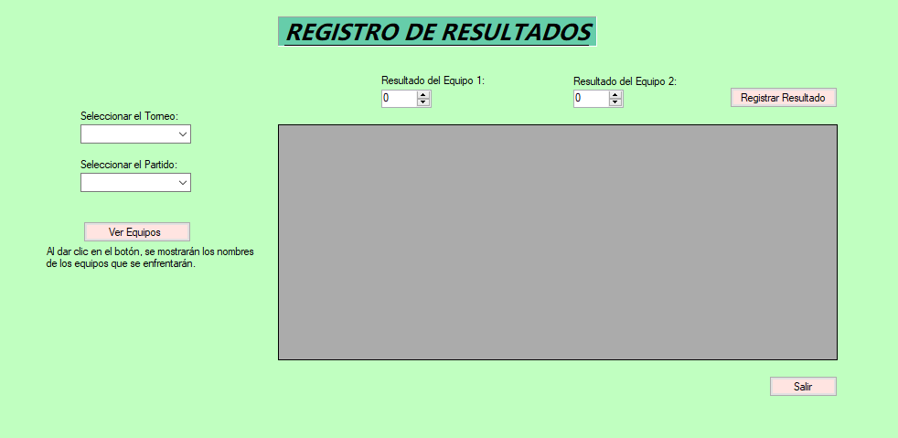

**11. FormEstadisticasEquipo - Ver Estadísticas de los Equipos**

Permite consultar las estadísticas de cada equipo por torneo y partidos jugados, los cuales serán: partidos ganados, partidos perdidos, goles a favor, goles en contra y diferencia de goles.: goles, asistencias, faltas, etc.

**Acción del usuario:**

* Seleccionar torneo
* Presionar “Ver historial” para ver las estadísticas  
  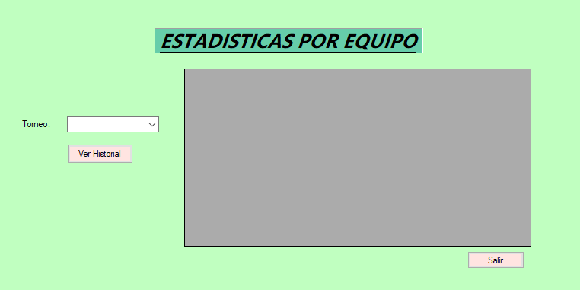

### 

**12. FormEstadisticasJugador - Ver Estadísticas de los Jugadores**

Permite consultar las estadísticas de cada jugador por torneo y partidos jugados, los cuales serán: goles, asistencias y faltas

**Acción del usuario:**

* Seleccionar el torneo.
* Seleccionar el partido.
* Presionar “Ver Estadísticas” para visualizar los datos.
* Modificar los datos directamente desde el datagrid y presionar “Guardar Cambios”.

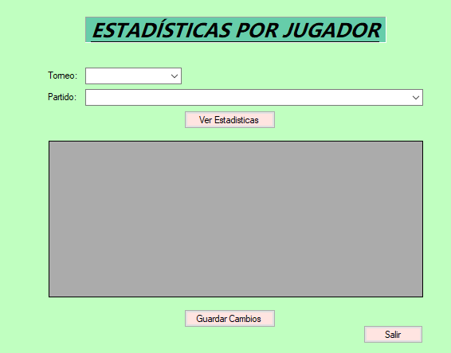

### 

**13. FormReportes – Generación de reportes**

Permite ver los reportes generados a partir de los resultados obtenidos en los partidos.

**Acción del usuario:**

* Seleccionar el torneo
* Presionar cualquiera de los botones para ver el reporte  
  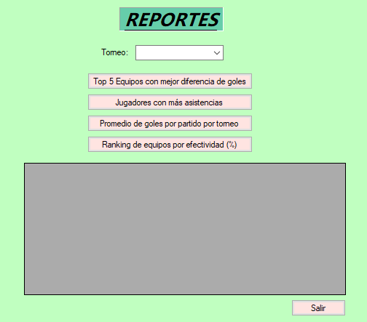

**14. FormResumenTorneo – Resumen del torneo**

Muestra el resumen de un torneo: mejores jugadores y el resumen del transcurso del torneo

**Acción del usuario:**

* Seleccionar torneo.
* Visualizar el resumen general.

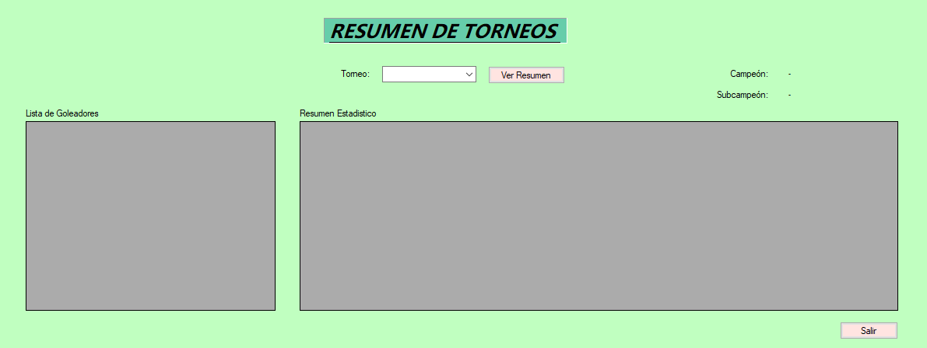

# 

# 

# **Conclusiones**

* El desarrollo del sistema permitió aplicar de forma práctica los conocimientos adquiridos en programación orientada a objetos, bases de datos y diseño por capas, logrando una estructura escalable y funcional. Se cumplieron los objetivos principales, destacando la automatización del fixture de eliminación directa, el registro eficiente de información y la generación de estadísticas, funciones que mejoran significativamente la gestión del torneo.
* Este proyecto me permitió aplicar de manera práctica los conocimientos adquiridos en programación orientada a objetos, bases de datos y diseño por capas. Participé activamente en el desarrollo de formularios, pruebas funcionales y corrección de errores, lo cual fortaleció mis habilidades técnicas y mi capacidad para trabajar en equipo en un entorno colaborativo.
* Este proyecto me permitió consolidar y aplicar de manera práctica los conocimientos adquiridos en programación orientada a objetos, bases de datos y arquitectura por capas. Aporté activamente en la búsqueda de la temática del proyecto, asegurando que respondiera a una necesidad real y factible, así como en la elaboración de la descripción del negocio y sus procesos. Además, participé directamente en el diseño y parte de la codificación de los formularios, así como en la validación de funcionalidades y la corrección de errores dentro de un entorno colaborativo.
* El desarrollo del sistema representó una valiosa oportunidad para aplicar de forma práctica los conocimientos adquiridos en programación. A lo largo del proyecto, participé activamente en la planificación, documentación técnica, definición de requerimientos y validación funcional, lo cual fortaleció mis competencias tanto técnicas como organizativas. La experiencia me permitió mejorar mis habilidades de análisis, comunicación y trabajo en equipo dentro de un entorno colaborativo y multidisciplinario. Además, comprender las necesidades del sector deportivo y traducirlas en soluciones tecnológicas concretas fue clave para alcanzar los objetivos planteados, logrando una herramienta funcional que automatiza procesos relevantes y aporta eficiencia a la gestión del torneo.

**Recomendaciones**

* Se recomienda ampliar e implementar validaciones más completas en diversas funcionalidades del sistema. Si bien se abordaron las validaciones en los módulos más críticos, es necesario reforzar este aspecto en otras áreas para garantizar la integridad de los datos, prevenir errores lógicos y asegurar una mayor robustez y confiabilidad del sistema en su conjunto.
* Recomiendo continuar mejorando la validación de datos en el sistema y reforzar el uso de herramientas colaborativas que faciliten la organización y seguimiento del proyecto. También sería útil integrar pruebas automatizadas para asegurar un mayor control de calidad en futuras versiones.
* Recomiendo seguir explorando e implementando metodologías de trabajo colaborativo que promuevan la comunicación continua y el uso eficiente de herramientas digitales como gestores de tareas y control de versiones. Además, es importante fortalecer las pruebas unitarias y la implementación de validaciones más completas en todas las secciones del sistema, a fin de garantizar la integridad de los datos, la robustez y la confiabilidad del producto final.
* Recomiendo fortalecer la integración de metodologías ágiles en futuras etapas del proyecto, para mejorar la planificación, el seguimiento y la asignación de tareas. Asimismo, sería beneficioso ampliar el uso de herramientas de control de versiones para optimizar la colaboración entre desarrolladores y mantener un historial más ordenado de cambios.

# 

# **Glosario**

**Hash:** Técnica de cifrado unidireccional utilizada para proteger contraseñas u otra información sensible almacenada en la base de datos. Aumenta la seguridad al no almacenar contraseñas en texto plano.

**Arquitectura por Capas:** Modelo de diseño de software que separa la aplicación en capas (presentación, lógica de negocio y datos), facilitando el mantenimiento, escalabilidad y organización del sistema.

**SQL Server:** Sistema de gestión de bases de datos relacional utilizado en este proyecto. Permite almacenar, consultar y administrar grandes volúmenes de datos estructurados de manera eficiente.

**Base de Datos:** Sistema que almacena y organiza la información del sistema. En este caso, se utilizó SQL Server para manejar entidades como torneos, equipos, partidos y resultados.

**C# (C Sharp):** Lenguaje de programación principal utilizado para desarrollar la lógica del sistema. Es moderno, orientado a objetos y compatible con aplicaciones de escritorio en Windows.

**NET Framework:** Plataforma de desarrollo de Microsoft que proporciona herramientas, bibliotecas y entornos necesarios para construir y ejecutar aplicaciones como la desarrollada en este proyecto.

**Windows Forms:** Tecnología gráfica de .NET utilizada para construir la interfaz de usuario del sistema, permitiendo crear formularios, botones y paneles interactivos en un entorno de escritorio.

**Diagrama de Clases:** Representación gráfica que modela la estructura del sistema, mostrando clases, atributos, métodos y relaciones entre ellas. Se utiliza en el análisis y diseño orientado a objetos.

**UML (Unified Modeling Language):** Lenguaje visual estándar para representar y documentar estructuras y procesos en el desarrollo de software. Incluye diagramas como el de clases, casos de uso y secuencia.

**Diagrama de Base de Datos Relacional:** Modelo visual que muestra la estructura de la base de datos, incluyendo tablas, relaciones y claves. Es fundamental para validar el diseño lógico del sistema.

**Fixture:** Calendario automático generado por el sistema que organiza los partidos de un torneo, indicando horarios, canchas, equipos y fases de competencia.

# **Bibliografía**

Microsoft. (2024). *C# programming guide*. Microsoft Learn. <https://learn.microsoft.com/en-us/dotnet/csharp/>

Microsoft. (2024). *Windows Forms documentation*. Microsoft Learn. <https://learn.microsoft.com/en-us/dotnet/desktop/winforms/>

Microsoft. (2024). *SQL Server documentation*. Microsoft Learn. <https://learn.microsoft.com/en-us/sql/sql-server/>

Microsoft. (2024). *.NET Framework documentation*. Microsoft Learn. <https://learn.microsoft.com/en-us/dotnet/framework/>

PlantUML. (s. f.). Herramienta de código abierto que utiliza descripciones textuales simples para dibujar hermosos diagramas UML. PlantUML.com. <https://plantuml.com/es/>